武汉鄂电电力试验设备有限公司
绝缘耐压试验设备
www.4000348088.com

WUHAN EDIAN POWER TESTEQUIPMENT CO.,LTD
发挥自身优势，服务电力行业
EDFC系列电容分压器
※产品简介
本产品是电容等电位屏蔽分压式高压测量装置。
主要用于脉冲高压,雷电高压,工频高压的测量。
是代替高压静电电压表的首选。
具有操作简便，显示直观，精度高、体积小、重量轻等特点，适应于发电厂、变电站、高压电器设备制造厂和高电压试验室等部门作为高电压测量之理想装备。
本数字高压表通过仪表线与高压测量端相连，可实现远距离清晰读数,使用安全、方便。
该系列交直流数字高压表输入阻抗高，线性度好，采用特殊的屏蔽技术，减少高压对示值的影响，从而实现高稳定度，高线性度。
采用进口填充材料，使结构更小，重量更轻，可靠性更高，内部局部放电量降到最低。
体积小，重量轻，便于携带，为现场工地的检测工作带来极大的便利。
产品别称
数字高压表、高压测试仪、高压测量仪、高压表、高压数字表、分压器、阻容分压器、静电电压表、高压分压器、交直流分压器、交直流高压表、交直流高压分压器、交流分压器、直流分压器、交直流两用高压测试装置、阻容式交直流分压器、交直流阻容分压器、交直流数字分压器、千伏电压表、千伏表、FRC型交直二用分压器
※仪器外观与配置
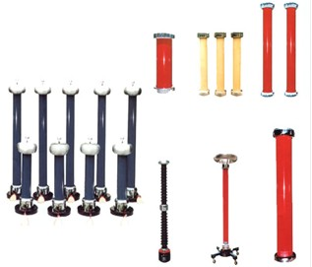
www.4000348088.com
※主要特点
采用进口填充材料，使结构更小，重量更轻，内部局部放电量降到最低
该系列交直流数字高压表输入阻抗高，线性度好
本数字高压表通过仪表线与高压测量端相连，可实现远距离清晰读数,使用安全、方便
采用特殊的屏蔽技术，减少高压对示值的影响，从而实现高稳定度，高线性度

※技术参数
额定电压：20—1000KV
分压方式：电容分压
电容量：C1=1000pF±5%
介质损耗:≤0.05%
分压比误差：≤1.0%
重量：5—68kg
结构:环氧筒外壳,C1和C2:选用温度系数、频率系数相同材料
工作频率：30-300HZ（高低压电容采用相同材料，温度系数小，30-300 HZ范围内分压比不变。）

武汉鄂电电力试验设备有限公司
WUHAN EDIAN POWER TESTEQUIPMENT CO.,LTD

地址：武汉市硚口区古田二路汇丰企业总部4栋118号
电话：13808660749 027-83313329
传真：027-83313327 邮编：430035
免费服务热线：400034808
http://www.4000348088.com Emall:13808660749@139.com

